ОКП 341110

Трансформатор силовой

трехфазный с воздушной принудительной

циркуляцией воздуха защищенного исполнения,

для термообработки бетона, марки ТСДЗ- 80/0,38

ПАСПОРТ

3411-003-012353442-04 –80 ПС

2008г.

www.ВиброМоторы.рф 8 (800) 555 5836

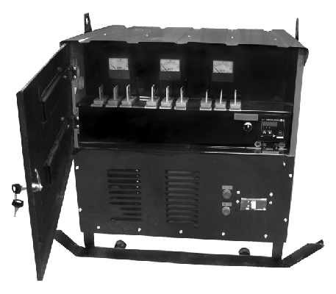
1. НАЗНАЧЕНИЕ

1.1.Трансформатор силовой трехфазный с воздушной принудительной циркуляцией воздуха защищенного исполнения ТСДЗ – 80/0,38 У3 (далее по тексту- трансформатор) предназначен для электропрогрева бетона и мерзлого грунта с автоматическим регулированием температуры.
1.2.Нормальная работа трансформатора обеспечивается в следующих условиях: 1) температура окружающего воздуха при работе под нагрузкой от минус 450С
до плюс 200С;
2) относительно влажности воздуха не более 80% при +200С;
3) высота над уровнем моря- не более 1000м.
1.3 . Трансформатор не предназначен для работы в условиях тряски, вибраций, ударов, во взрывоопасной и химически активной среде.
1.4. Режим работы продолжительный.

Общий вид трансформатора показан на рис.1

рис.1

www.ВиброМоторы.рф 8 (800) 555 5836 2

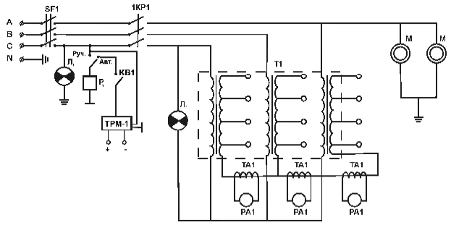
2. ТЕХНИЧЕСКИЕ ДАННЫЕ

2.1.Технические данные трансформатора приведены в таблице 1.

Наименование параметра | Норма
1. Напряжение питание сети, В | 3х380
2. Частота, Гц | 50
3. Номинальная мощность, кВА | 80
4. Ступени напряжения на холостом ходу на стороне НН, В | 45;55;75
5. Ток на стороне НН при напряжении 45 В, не более, А | 600
6. Ток на стороне НН при напряжении 55 В, не более, А | 500
7. Ток на стороне НН при напряжении 75 В, не более, А | 400
8. Габаритные размеры, мм | 1040-700-1040
9. Масса, кГ не более | 340
10. Диапазон автоматического регулирования температуры | -50 +7500 С
11. Тип температурных датчиков | ТХК (L); ТХА (К); ТЖК (J)

2.2. Схема электрическая принципиальная приведена на рис. 2

рис 2. Схема электрическая принципиальная.

www.ВиброМоторы.рф 8 (800) 555 5836 3

Перечень элементов к схеме электрической принципиальной

Позиционное обозначение | Наименование | Количество
Т 1 | Трансформатор силовой | 1
S F 1 | Автоматический выключатель ВА 88-33 (160А) | 1
Л 1, Л 2 | Светосигнальная арматура ВА 9S (220V) | 2
«Ручн.» - «Авт.» | Переключатель ALCLR-22 | 1
Р1, 1КР1 | Пускатель магнитный КМД 15010 | 1
ТА 1 | Трансформатор тока ТТИ- 40 600/5А | 3
РА 1 | Амперметр ЭА 0700, 600А | 3
М | Электровентелятор А2175 НВТ-ТС | 2
ТРМ 1 | Измеритель-регулятор ТРМ 1А-Щ1.ТП.Р | 1
КВ 1 | Концевой выключатель ВПК-2010 | 1

3. КОМПЛЕКТНОСТЬ

1. Трансформатор силовой – 1 шт. 2. Паспорт – 1.

4. УСТРОЙСТВО И ПРИНЦИПЫ РАБОТЫ

4.1.Трансформатор представляет собой передвижную установку в однокорпусном исполнении с естественной вентиляцией, обеспечивающую преобразование электрической энергии сети в электрическую энергию, необходимую для термообработки бетона.
4.2.Трансформатор состоит из активной части, автоматического выключателя, блока управления и кожуха, на передней панели которого расположены выводы НН
и закрытые дверью.
4.3.Активная часть состоит из магнитопровода с обмотками высокого напряжения (ВН) и низкого напряжения (НН), нижних и верхних ярмовых балок и отводов НН.
4.4.Активная часть жестко соединена с кожухом.
4.5.Магнитопровод трансформатора стержневого типа собран из электротехнической стали.
4.6.Обмотки многослойные цилиндрические, изготовлены из алюминиевого провода прямоугольного сечения марки АПСД.
4.7.Отводы выполнены из алюминиевой шины.
4.8.На вводе трансформатора установлен автоматический выключатель, который осуществляет защиту трансформатора от перегрузок и коротких замыканий. Контроль наличия напряжения на вводе 380 В, в цепи питания трансформатора осуществляется сигнальными лампами.
4.9. На передней панели трансформатора имеется дверь, за которой находится клеммы НН и панель управления.

www.ВиброМоторы.рф 8 (800) 555 5836 4

4.10. На панели управления размещены измерительные приборы, измеритель регулятора тока, переключатель режимов «Ручн.» и «Авт.», клеммы подключения датчика температуры.
4.11. На трансформаторе предусмотрена блокировка, т.е. при открытой двери и режиме «Авт» снимается напряжение с НН.
4.12.Контроль тока нагрузки электропрогрева по фазам на стороне НН осуществляется амперметрами при положении переключателя «Ручн.»

5. ТРЕБОВАНИЯ МЕР БЕЗОПАСНОСТИ

5.1.Трансформатор относится к электроустановкам напряжением
до 1000В. При обслуживании трансформатора необходимо обязательное соблюдение «Правил технической эксплуатации электроустановок и правил техники безопасности при эксплуатации потребителем» (ПТЭ и ПТБ), требований раздела II СНИП III-4-80 Техника безопасности в строительстве, а также выполнять требования настоящего паспорта.
5.2.До подключения к источнику питания трансформатор должен быть заземлен. 5.3.ЗАПРЕЩАЕТСЯ:
- работа трансформатора без кожуха;
- перемещать трансформатор, не отключив его от сети;
- разбирать и проводить ремонт включенного в сеть трансформатора. 5.4.Обслуживающий персонал должен:
- иметь специальную подготовку, обеспечивающую правильную и безопасную эксплуатацию электроустановки;
- знать правила оказания первой помощи пострадавшему от действия электрического тока и уметь практически оказать первую помощь;
- уметь организовать на месте безопасное производство работ и вести надзор за работающими.

6.ПОДГОТОВКА К РАБОТЕ.

6.1.Перед включением в сеть:
1) заземлить трансформатор;
2) проверить состояние контактных соединений;
3) проверить сопротивление изоляции, величина которого должна быть не менее 1 Мом;
4) выполнить работы по электропрогреву бетонных конструкций в соответствии с проектом производства работ (пример-рис.3),при этом рассчитанную нагрузку необходимо равномерно распределить между тремя фазами ;
5) подключить кабели питания цепей электропрогрева к необходимому напряжению НН;
6) подключить питающий кабель КГ 3х16+1х6 к 4-х проводной сети (3 х 380 +N) 6.2.При включении трансформатора:
1) подать напряжение 380В на ввод трансформатора;
2) включить автоматический выключатель и проверить наличие напряжения по сигнальной лампе;
3 )переключатель рода работ перевести в положение «Ручн» при этом подается напряжение на НН;
4) контролируя показания амперметров, необходимо убедится , что выбранная ступень выходного напряжения соответствует техническим данным на трансформатор, т.е. при 45 В ток не более 600 А, при 55 В ток не более 500 А при 75 В

www.ВиброМоторы.рф 8 (800) 555 5836 5

ток не более 400 А, при этом нагрузка должна быть равномерно распределена между тремя фазами. В случае несоответствии требованиям – переключить нагрузку на другую ступень напряжения, выключив автоматический выключатель;
5). для работы трансформатора в автоматическом режиме- необходимо датчик температуры (термопара) подключить к зажимам датчик «Датчик», а переключатель рода работ перевести в положение «Авт.»
6). Настроить измеритель-регулятор ТРМ 1А на необходимую температуру (на вводе прибор настроен на 300С), для чего- нажать на приборе кнопку «Прог»;
- кнопками ∧ и ∨ настроить прибор на необходимую температуру; - нажать на приборе кнопку «Прог»;
- кнопками ^ выбрать rt (± t C);
7). закрыть дверь передней панели, при этом срабатывает концевой выключатель и трансформатор приступает к электропрогреву и автоматическому поддерживанию заданной температуры.
8). при необходимости изменения температуры нагрева:
- открыть дверь передней панели, при этом напряжение на НН снимается; - настроить прибор на необходимую температуру и закрыть дверь.

6.3.При подключении на другую ступень напряжения силового трансформатора ;

- автоматическим выключателем отключить подачу напряжения на трансформатор;

- подключить кабели питания цепей электропрогрева к следующей ступени.

Рис.3 Схема электрообогрева монолитного основания. 1-песчаное (щебёночное) основание;
2-нагревательные провода (ПОСХВ;ПОСХП; ПОСХВТ; ПНВСВ); 3-штыри;
4-толь
5-температурный датчик(термопары типов ТКК ( L);ТХА(K );ТНН(N ); ТЖК( J).
6- шинопровод;
7-трансформатор
8-измеритель – регулятор ТРМ 1А-щ 1 ТП.Р.

www.ВиброМоторы.рф 8 (800) 555 5836 6

7.ТЕХНИЧЕСКОЕ ОБСЛУЖИВАНИЕ

7.1.Эксплуатацию и обслуживание трансформатора производить в соответствии с Правилами технической эксплуатации электроустановок потребителей (ПТЭ) при соблюдении Правил техники безопасности ( ПТБ)
7.2.Производить осмотры, чистку изоляции и оборудования, планово-предупредительные ремонты и профилактические испытания в сроки, определяемые ПТЭ.
7.3.При осмотрах особое внимание обращать на состояние контактных соединений, исправность зануления, состояние изоляции.

8.СВИДЕТЕЛЬСТВО О ПРИЕМКЕ И ПРОДАЖЕ

Сертифицирован Госстандартом Российской Федерации.

Трансформатор силовой трехфазный с воздушной принудительной циркуляцией воздуха защищенного исполнения, для термообработки бетона, марки ТСДЗ-80/0,38 №___________соответствует ТУ 3411-003-012353442-04 и признан годным для эксплуатации.
Дата выпуска ___________________Штамп ОТК Дата продажи __________________
Цена договорная.
Продан _________________________

9.ГАРАНТИЙНЫЕ ОБЯЗАТЕЛЬСТВА.
9.1.Предприятие-изготовитель гарантирует безотказную работу трансформатора в течение 12 месяцев со дня продажи при условии соблюдения потребителем правил хранения и эксплуатации.
9.2.Если в течении гарантийного срока неисправность трансформатора, произошла по вине изготовителя – производится гарантийный ремонт заводом-изготовителем. 9.3.Гарантийный ремонт не производится и претензии не принимаются в случае:
- отсутствия в «Паспорте» штампа торгующей организации и даты продажи; - повреждения трансформатора при транспортировке и эксплуатации;
- не соблюдение условий эксплуатации;
- превышения сроков и нарушение условий хранения. 9.5.Срок службы- пять лет.

www.ВиброМоторы.рф 8 (800) 555 5836 7

